Météo Concept

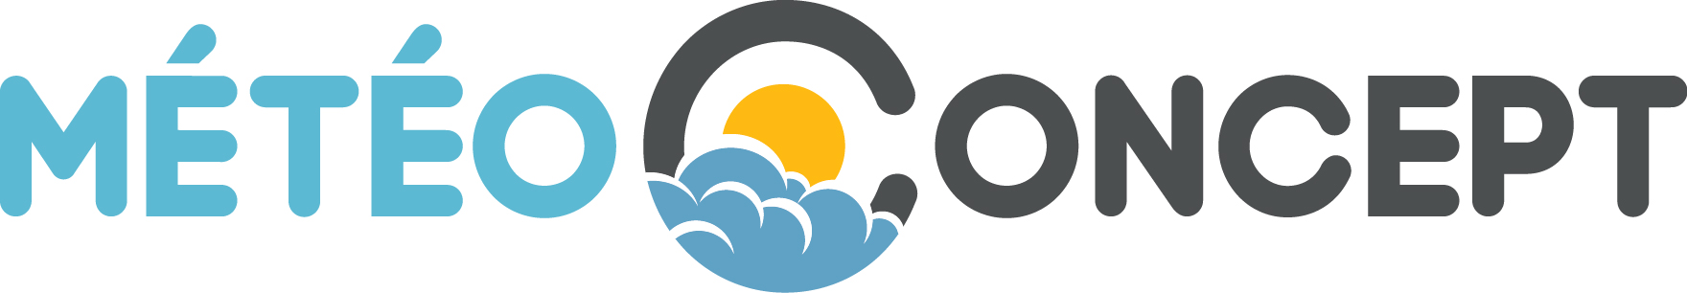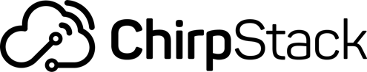

Enseignants : M.Quere et M.Auclair

Sommaire:

**Partie personnelle : 3**

Présentation : 3

Introduction : 3

Diagramme de déploiement : 4

Diagramme de séquence : 6

Cahier des charges : 6

Gantt personnel : 7

Mes recherches: 8

C’est quoi le Mac version? 9

C’est quoi le paramètre de région? 9

C’est quoi l’ADR algorithm? 10

À quoi sert l’AppKey , AppEui et DevEui? 10

Qu’es que c’est Antenna Gain? 11

Qu’es que c’est que Channel-plan? 11

Installation de Chirpstack (physique) : 11

Installation de Chirpstack (ISO) : 12

Configuration du Serveur Chirpstack : 12

Configuration de la passerelle depuis ISO Chirpstack : 14

Partie Downlink: 16

Création d’un logiciel embarqué pour le lora: 17

Compte rendu sur l’avancement du projet : 18

Conclusion: 19

# Partie personnelle :

## Présentation :

Je suis Kylliann, née en 2005, je suis actuellement en BTS Ciel (Cybersécurité,Informatique et Électronique) dans la spécialisation de informatique et réseau. j’ai passée mon bac au lycée bréquigny par la voie de la STI2D.Tout au long de ma scolarité et pu apprendre beaucoup de choses que ça soit dans l’informatique ou dans le réseau,même si je voudrais faire que du développement j’ai appris que c’est mieux d’apprendre quelque leçon sur le réseau car cela pouvait le servir dans la vie de tous les jours.

## Introduction :

Dans le cadre de mon projet, je travaille sur la mise en place d'une liaison entre les capteurs et la base de données. Pour cela, j'ai conçu une passerelle permettant de centraliser les données collectées par les capteurs et de les transmettre efficacement vers la base de données pour traitement et analyse.

lien du github: <https://github.com/mathias-lmsl/Projet-E6-Meteo-Concept>

Diagrammes :

Diagramme d’exigence :

Dans ce diagramme d’exigence, il explique quel tâche peut faire chaque personne

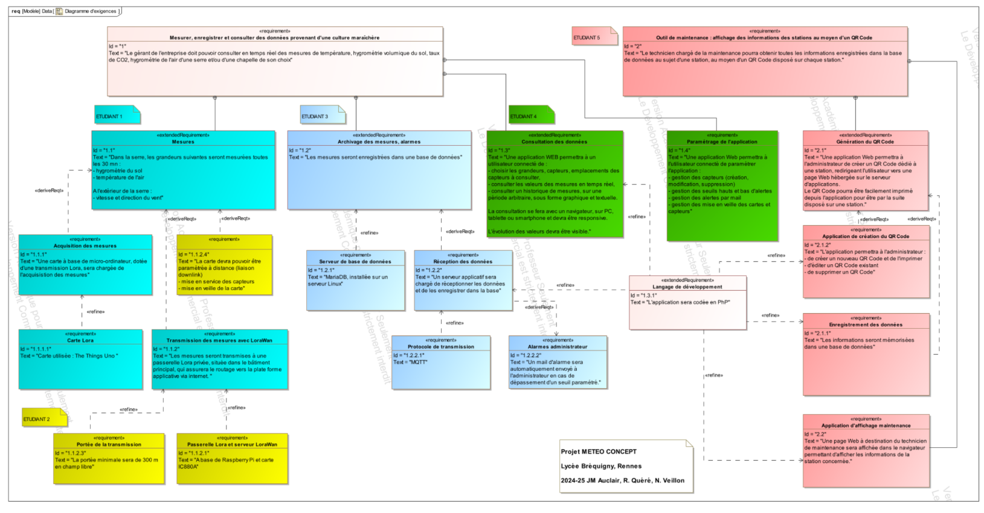

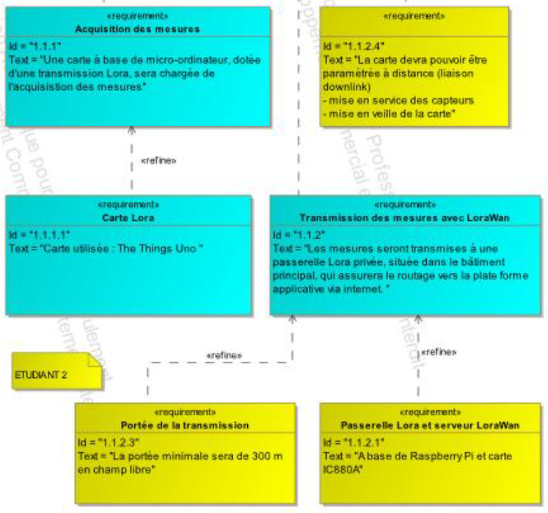

je suis représenté en tant que l’étudiant jaune et mes tâches sont la carte lora devra se mettre en veille ou non, la porté utilisé doit être de minimum 300 m, et les matériaux choisis sont une raspberry PI et une carte IC880A.

### Diagramme de déploiement :

### 

dans ce diagramme, mon bloc est le µ-ordinateur auquel dans ce bloc on retrouve le Chirpstack Gateway OS Full qui à les drivers IC880A et le serveur Chirpstack qui à aussi trois sous bloc le bloc de Chirpstack Gateway os full .On retrouve le Router,je mqtt-broker et handler.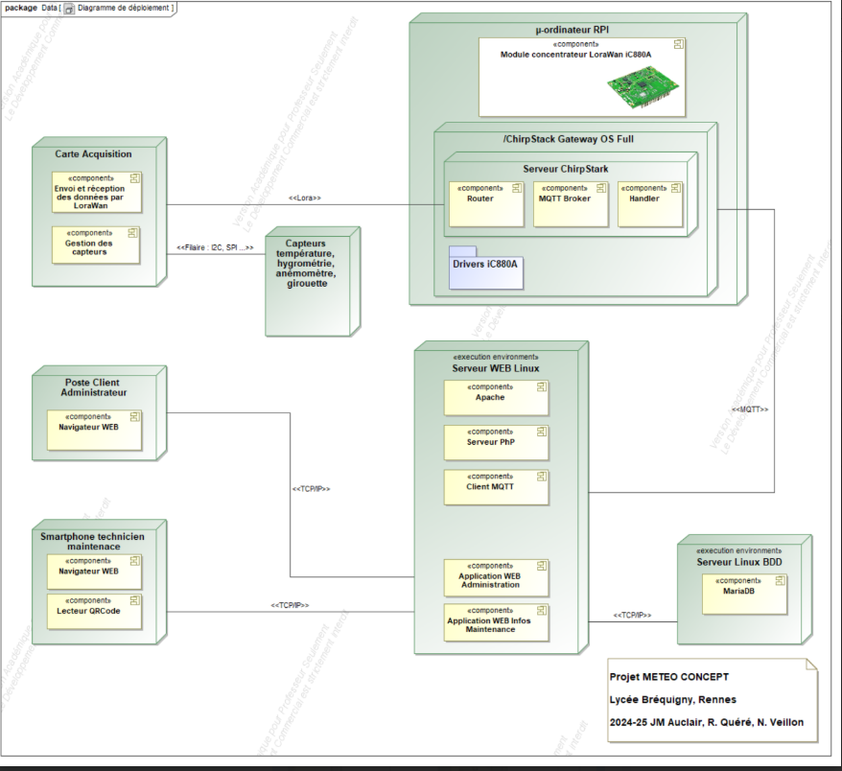

### Diagramme de séquence :

pour le diagramme de séquence, on a trois objets (carte Arduino , Chripstack gateway os full et Base de donnée), il a un acteur qui est l’admin et pour mettre

## Cahier des charges :

Voici mon cahier des charges que je dois respecter:

• Mettre en œuvre la passerelle IMST800A + RPI Chirpstark full afin d’assurer la réception et la

récupération des données des cartes jusqu’à la passerelle installée dans le bâtiment principal,

• Permettre une liaison descendante (downlink) des cartes vers le serveur, permettant à l’étudiant 4 de

satisfaire l’exigence 1.1.2.4 : commander à distance la mise en veille de cartes et/ou capteurs,

• Mettre en œuvre le logiciel embarqué dans la carte permettant à celle-ci de déclarer un capteur actif

ou inactif (en veille), et de se mettre en veille pour une durée déterminée,

• Valider une portée de transmission d’au moins 300 m.

## Gantt personnel :

Voici mon gantt personnel auquel ce que j’avais prévu :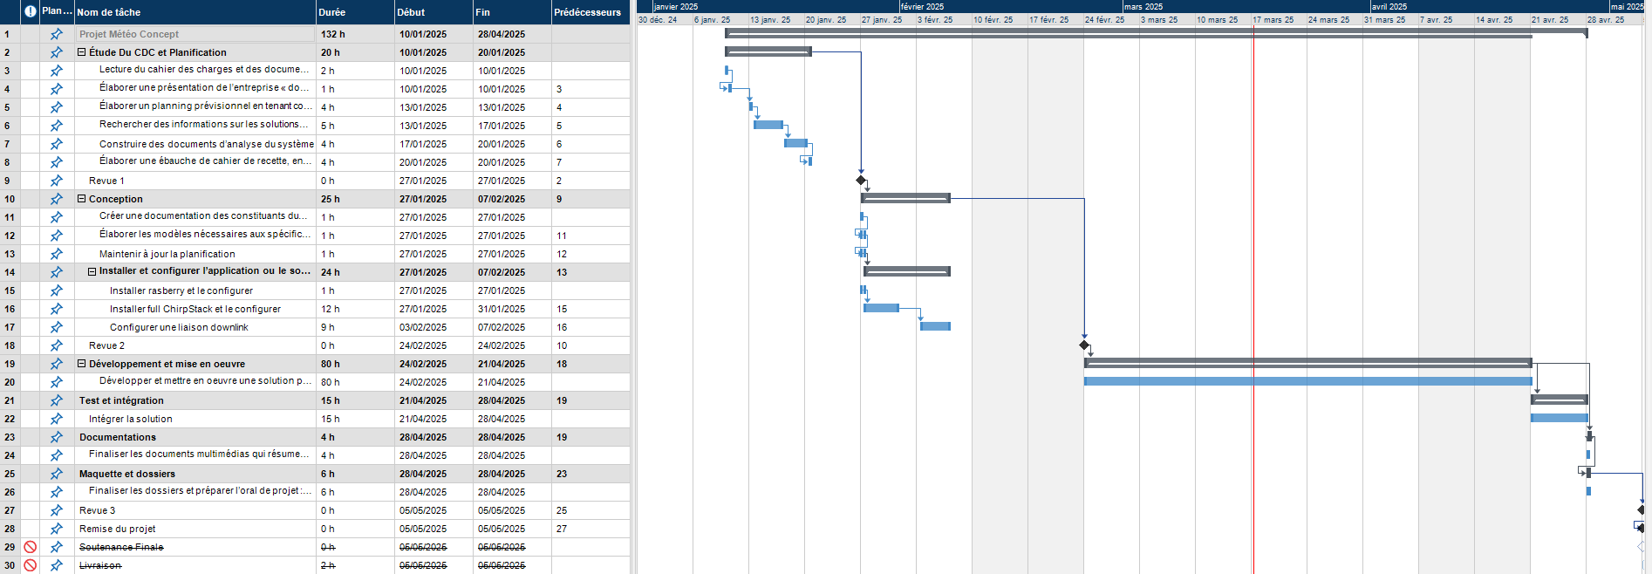

Ceci est le détaille du gantt

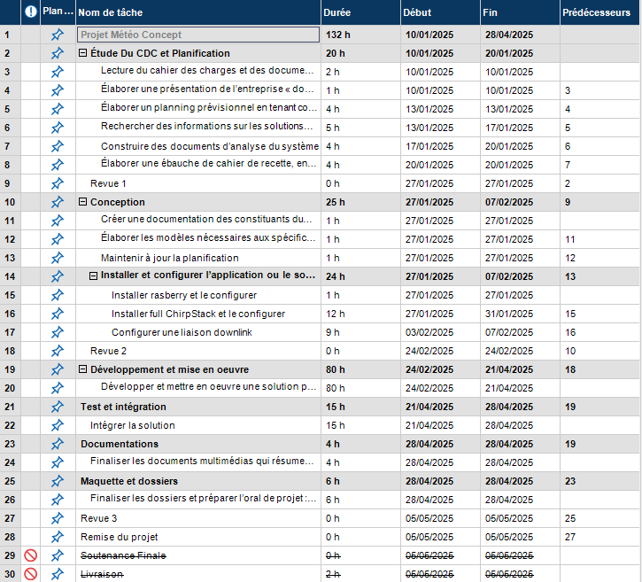

## 

## 

## 

## 

## 

Dans le gantt original, je pensais que je faisais que du chirpstack mais après avoir relue, j’ai vu qu’il me manquait deux partie qui sont Permettre une liaison descendante (downlink) des cartes vers le serveur, permettant à l’étudiant 4 de

satisfaire l’exigence 1.1.2.4 : commander à distance la mise en veille de cartes et/ou capteurs,

• Mettre en œuvre le logiciel embarqué dans la carte permettant à celle-ci de déclarer un capteur actif

ou inactif (en veille), et de se mettre en veille pour une durée déterminée,

du coup ,j’ai fait des modifications sur le gantt d’origine pour arriver à ce résultat: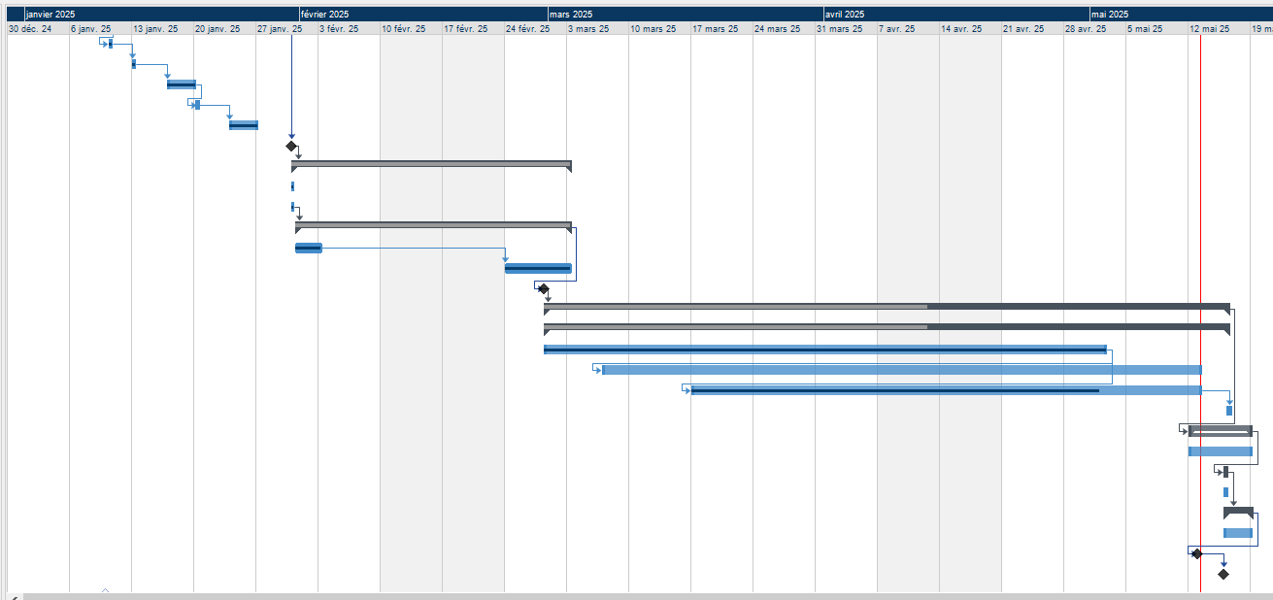

## 

## 

## 

## 

## 

## 

## 

j’ai du me rajouter du temps car ayant eu un problème avec l’os chirpstack gateway full qui arrivais plus à reconnaître ma passerelle du coup ça m’a prit plus de temps à comprendre où était le problème que de pouvoir avancer sur les autres tâches.

## 

## 

## 

## Mes recherches:

La plupart de mes travaux de recherche ont eu lieu sur le site officiel de Chirpstack, qui offre toutes les informations nécessaires pour l'implémentation et la configuration des systèmes LoRa. Ce site a prouvé être une source d'information fiable et exhaustive pour répondre à la majorité de mes questions.

Cependant, si je fais face à un manque d'informations spécifiques ou à des difficultés techniques, je me tourne vers le forum communautaire Chirpstack. Ce forum m'a permis de consulter des discussions similaires et d'établir si d'autres utilisateurs avaient rencontré les mêmes soucis. Cela m'a souvent aidé à trouver des solutions concrètes ou des lignes de réflexion pour avancer dans mon projet.

### C’est quoi le Mac version?

La version MAC est importante pour organiser la communication entre les appareils et le serveur. Elle définit les règles à suivre pour envoyer les données, comme le choix du canal, la vitesse d’envoi, la puissance du signal et d'autres paramètres. Grâce à ce protocole, les échanges sont plus efficaces et sécurisés, tout en utilisant au mieux la bande passante disponible.

Il existe différentes versions du protocole MAC, chacune apportant des améliorations ou des modifications par rapport à la précédente :

* LoRaWAN 1.0.x : La première version, qui a posé les bases du réseau LoRaWAN.
* LoRaWAN 1.1.x : Introduit des fonctionnalités supplémentaires de sécurité, une meilleure gestion de la batterie et une optimisation des communications.
* LoRaWAN 1.2.x : Améliorations sur la gestion des canaux et des débits de données, ainsi qu'une meilleure sécurité.
* LoRaWAN 1.3.x : La version la plus récente, avec des avancées pour supporter des réseaux plus complexes et des fonctionnalités de sécurité renforcées.

Alors pourquoi la version MAC est-elle importante dans ChirpStack ?

Elle garantit que les échanges de données entre les dispositifs et le serveur se déroulent sans problème, tout en respectant les normes de sécurité et d'efficacité de la communication.

### C’est quoi le paramètre de région?

Les paramètres régionaux représentent des valeurs spécifiques à chaque région qui ne sont pas incluses dans les spécifications directes de LoRaWAN. Les éléments considérés incluent les canaux de transmission, la taille maximale des données envoyées, ainsi que la corrélation entre débit de données et paramètres tels que le facteur d’étalement ou la bande passante, sans oublier les réglages de puissance d’émission. Ces paramètres peuvent subir des modifications au fil du temps indépendamment de toute nouvelle version du protocole LoRaWAN.

### C’est quoi l’ADR algorithm?

L’ADR algorithm permet d'ajuster automatiquement le débit de données (data rate) et la puissance d'émission des dispositifs LoRaWAN en fonction des conditions du réseau, afin d'améliorer l'efficacité des communications et de prolonger la durée de vie des batteries des capteurs IoT.

L'algorithme ADR présente plusieurs avantages importants pour un réseau LoRaWAN :

1. La portée du réseau s'optimise : ADR ajuste puissance et débit selon la qualité du signal pour étendre la couverture sans ressources gaspillées.
2. L'ADR autorise les appareils à diminuer leur consommation d'énergie en ajustant automatiquement la puissance d'émission et le débit de données ce qui demeure crucial pour les dispositifs alimentés par batterie.
3. L'efficacité du réseau connaît des améliorations : Les paramètres de communication s'ajustent dynamiquement grâce à l'ADR qui permet une gestion réseau optimisée tout en renforçant sa fiabilité.

### À quoi sert l’AppKey , AppEui et DevEui?

Dans les réseaux LoRaWAN, il est essentiel que chaque appareil connecté puisse établir son identité et assurer une communication sécurisée avec le réseau. Le fonctionnement repose sur trois composants distincts : le DevEUI, l’AppEUI et l’AppKey.

* Chaque dispositif reçoit un identifiant unique appelé Le DevEUI (Device EUI). Le capteur possède une sorte de carte d'identité. Le réseau obtient la capacité d'identifier avec précision l'appareil qui cherche à établir une connexion. Chaque DevEUI possède une unicité mondiale qui garantit qu'aucun appareil ne sera confondu avec un autre.
* L’AppEUI (Application EUI) représente l’identifiant spécifique qui lie un appareil à son application ou serveur associé. Il établit la connexion entre un dispositif et l'application destinée à recevoir ses informations. L'AppEUI garantit que les données transmises par l'appareil atteignent leur destination correcte.
* Le dispositif utilise l’AppKey (Application Key) comme une clé de sécurité privée pour s'authentifier lors de sa connexion au réseau. Elle permet également de sécuriser les échanges de données par cryptage pour maintenir la confidentialité des communications et restreindre l'accès au réseau à l'appareil autorisé uniquement.

Les trois éléments mentionnés jouent un rôle crucial pour l'identification des dispositifs, leur lien avec des applications spécifiques et la sécurisation des communications au sein d'un réseau LoRaWAN.

### Qu’es que c’est Antenna Gain?

Le gain d’antenne représente une méthode pour évaluer combien une antenne peut focaliser un signal vers une direction spécifique. Une antenne dotée d'un gain élevé possède la capacité d'émettre ou de recevoir des signaux renforcés dans une direction déterminée ce qui lui confère une performance supérieure par rapport à une antenne isotrope qui diffuse uniformément dans toutes les directions.

Le gain se mesure en décibels isotropes (dBi). Il faut noter qu'une antenne à gain élevé ne produit pas davantage de puissance mais seulement une meilleure orientation de celle-ci. Cela permet d'améliorer la portée ou la qualité du signal dans les zones nécessaires tout en évitant le gaspillage d'énergie dans d'autres endroits.

### Qu’es que c’est que Channel-plan?

Un Channel Plan, ou plan de canaux, constitue un outil pour organiser l'utilisation des diverses fréquences au sein d'un réseau sans fil. Il s'agit d'une sorte de carte qui détermine quelles plages de fréquences doivent être utilisées et à quels emplacements pour empêcher plusieurs appareils d'utiliser simultanément le même canal ce qui provoquerait des interférences.

Ce plan garantit des communications sans perturbations tout en maintenant des performances réseau optimisées. Les réseaux Wi-Fi ainsi que les systèmes radio et tous les autres systèmes sans fil l'utilisent.

## Installation de Chirpstack (physique) :

Pour l’installation de la passerelle sur la carte arduino, j’ai dû me renseigner sur le site lora pour avoir cette installation

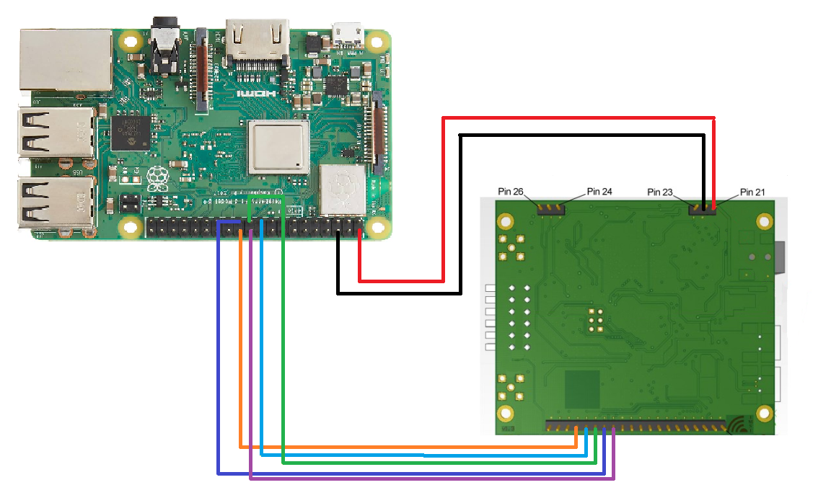

Le câble orange est le NSS qui permet de sélectionner le concentrateur LoRa via SPI pour permettre la communication avec le microcontrôleur ou la passerelle.

Le câble bleu clair est le MOSI qui permet d’envoyer les données de la raspberry pi 3 B+ vers la passerelle ICM880A.

Le câble vert est MISO qui permet d’envoyer les données de la passerelle ICM880A vers la raspberry pi 3 B+.

Le câble bleu foncé est le SPI Clock qui permet de rythmer la communication entre les deux cartes.

## Installation de Chirpstack (ISO) :

Une fois que vous avez correctement connecté votre ICM880A à la Raspberry Pi 3B+ l’étape suivante consiste à installer ChirpStack (version Full) pour gérer et configurer votre réseau LoRaWAN.

Il faut installer l’iso chirpstack de type full qui nous permettra de faire la configuration de la passerelle et du serveur chirpstack.

on va aller sur un navigateur et mettre <<http://ip-du-serveur-chirpstack>>,ce qui va nous emmener sur une page où on peut voir chirpstack et la configuration de la passerelle.

Ce qui va nous intéresser pour l’instant,c’est la configuration de chirpstack.

## Configuration du Serveur Chirpstack :

Sur la partie Chirpstack, on va devoir créer un projet pour pouvoir commencer à faire la configuration de la passerelle

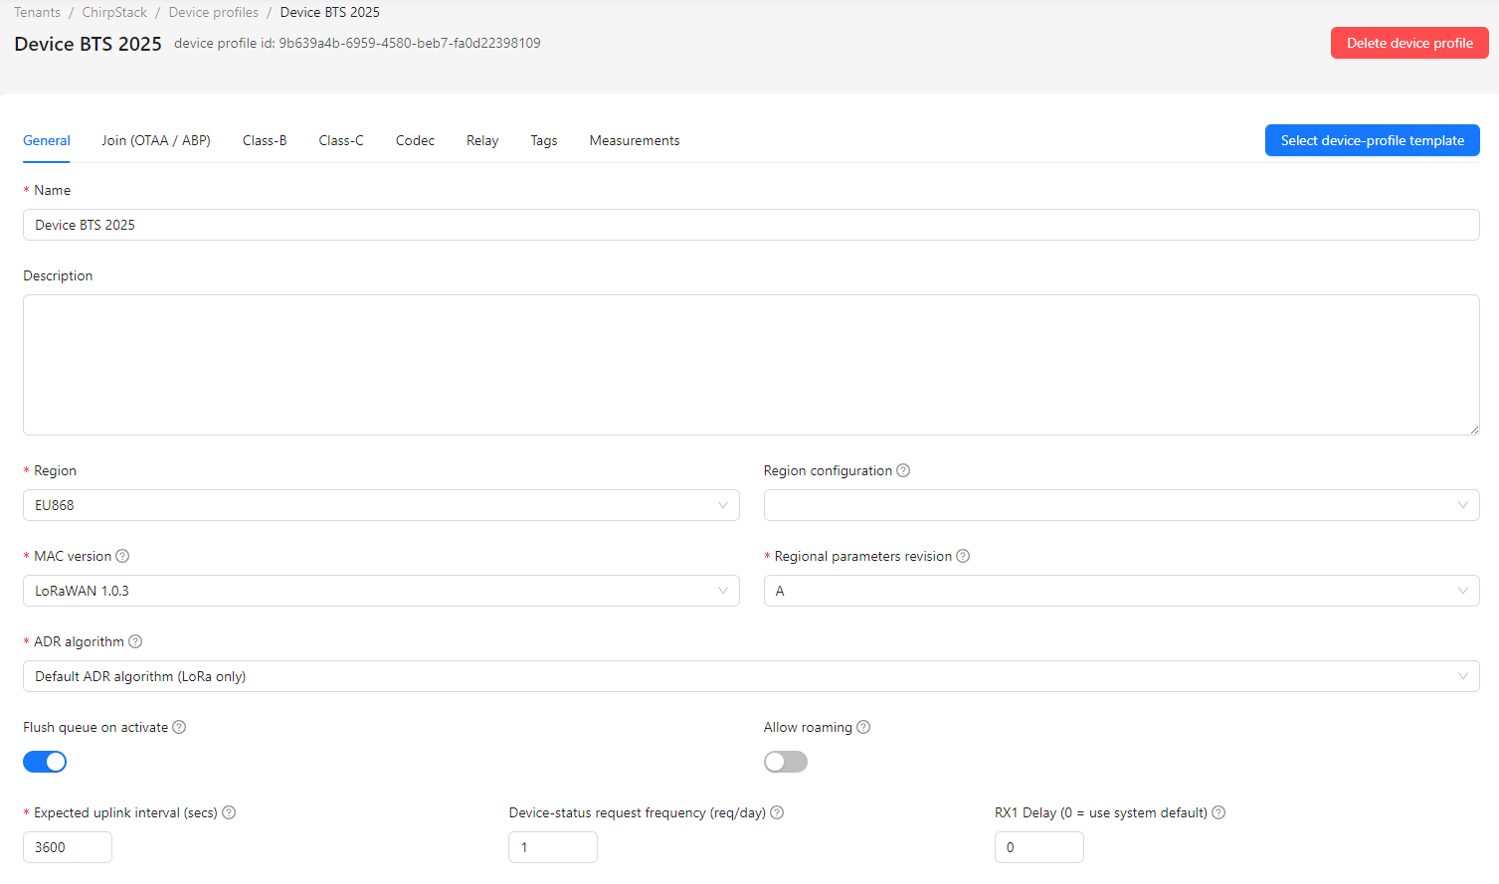

On devra ajouter un nom , la région ,le MAC version, le paramètre de région,l’ADR algorithm et l'intervalle pour le uplink.

Partie Gateway

En cliquant sur gateway, on pourra créer la ID de la passerelle.

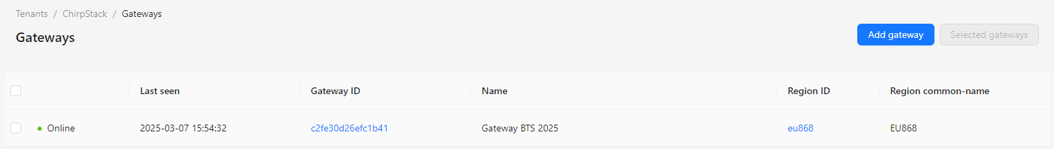

En cliquant sur le bouton “add gateway”, page de configuration apparaît, on va devoir mettre un nom et mettre / générer une ID pour la passerelle.

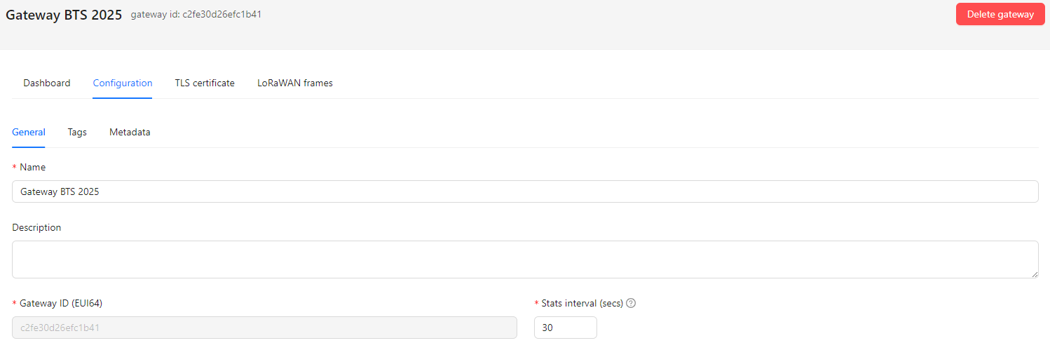

Partie device:

Suite à la création de l’ID de la passerelle, on ira faire la communication entre la carte lora et le serveur chirpstack full

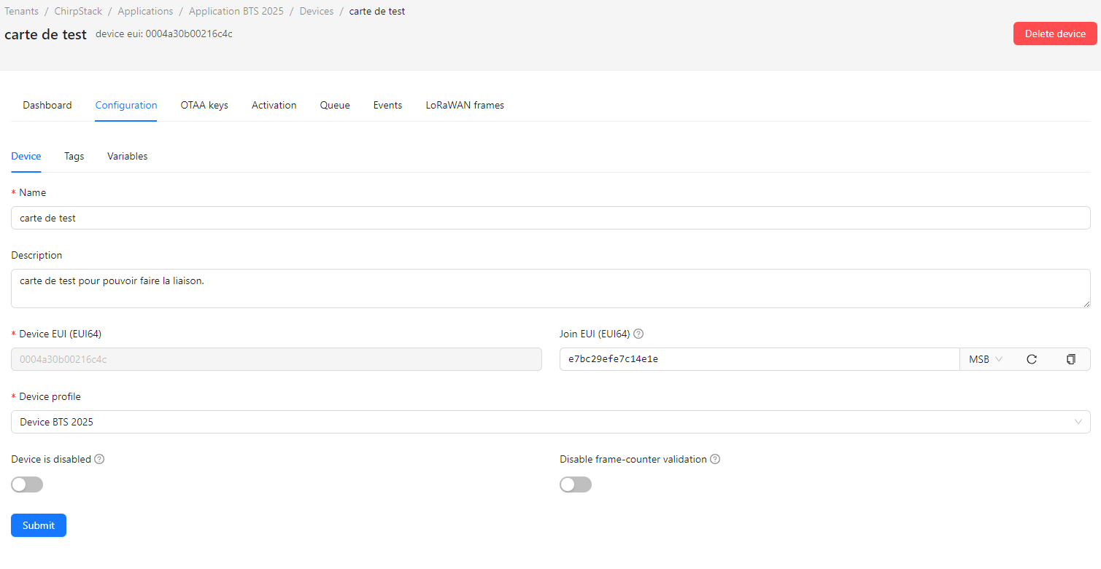

on va devoir mettre un nom , mettre le device EUI de la carte lora , le Join EUI (qui est plus référencer en APP Eui) qui va être le même que le DevEUi mais on peut aussi en générer un cela marche aussi et mettre le device profile qu’on a créer.

En allant, sur OTAA Keys à côté de configuration,on va pouvoir générer une Application Key.

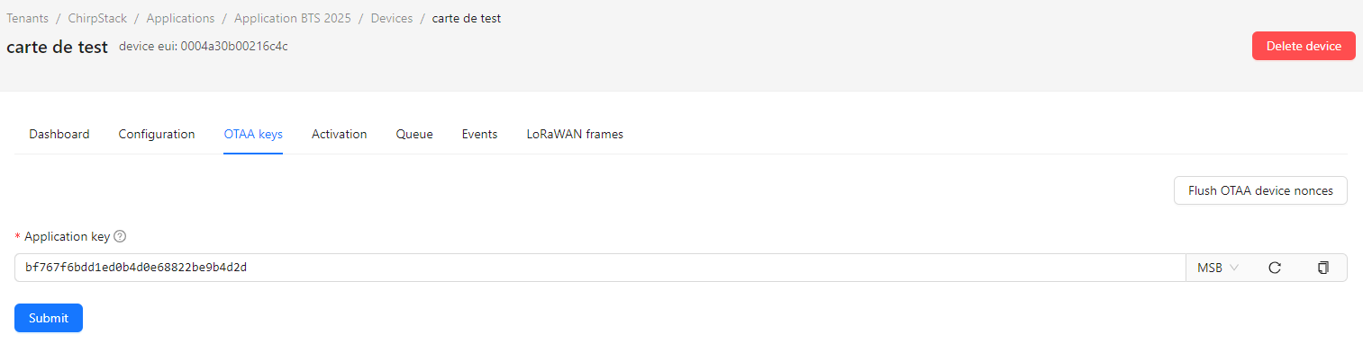

## Configuration de la passerelle depuis ISO Chirpstack :

On va juste activer le Chirpstack Concentrator, puis aller dans SX1301 pour mettre l’ID de la passerelle.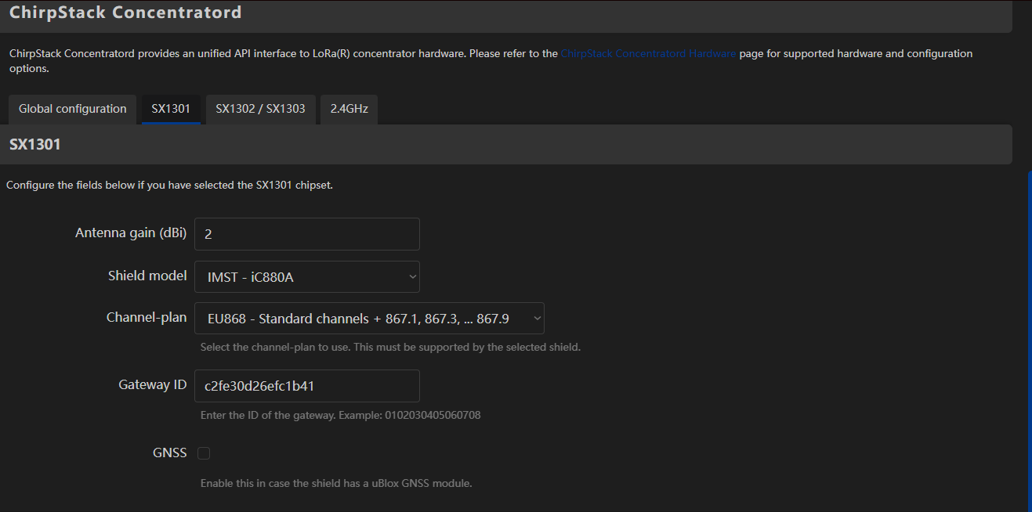

Pour finir on peut voir si tout est bien configuré en allant dans chirpstack.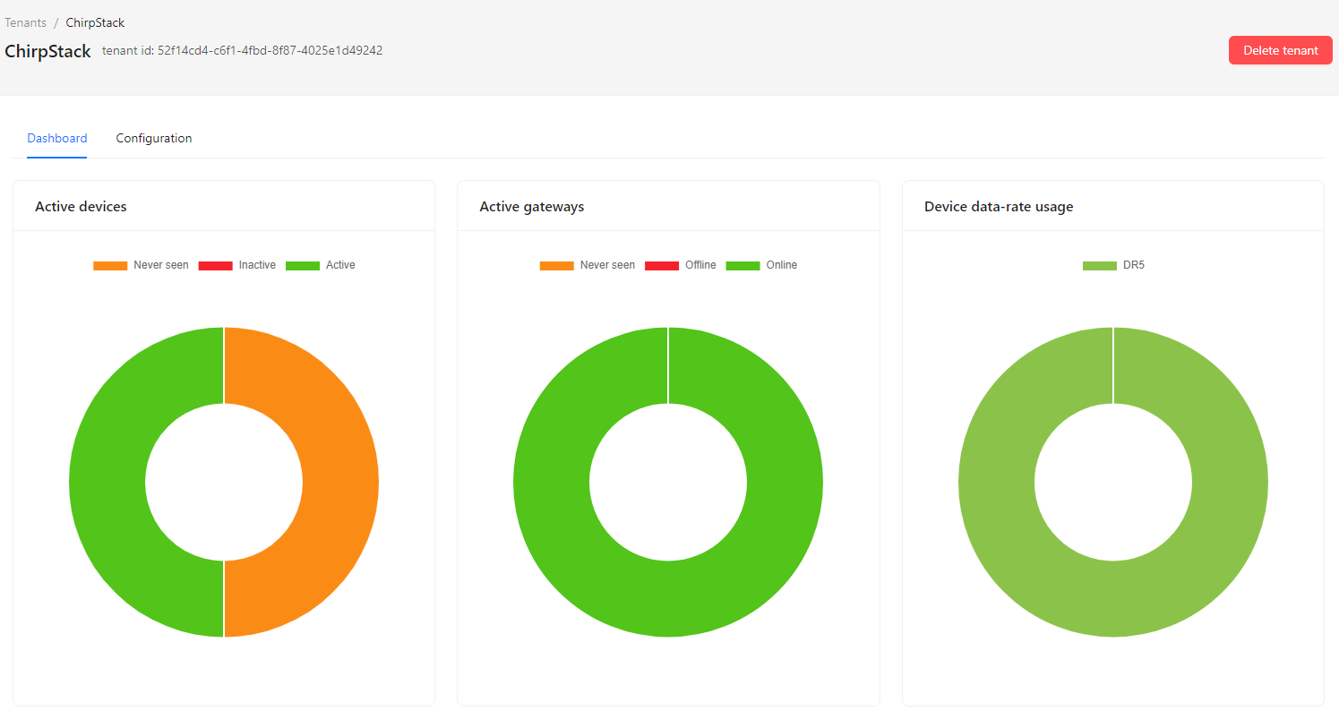

Si vous avez du rouge dans l’active gateways, c’est que la passerelle est mal configurée ou elle ne marche pas.

Si vous avez du rouge dans l’active devices, cela veut vient peut-être de la configuration de la carte Lora, du DevEUI que vous avez mal mis ou sinon la carte l’envoie pas de donnée.

Pour voir la transmission de la donnée dans chirpstack full, on peut utiliser plusieurs méthode soit aller dans l’application MQTT Explorer, soit aller dans les events du devices.

Utilisation de MQTT Explorer:

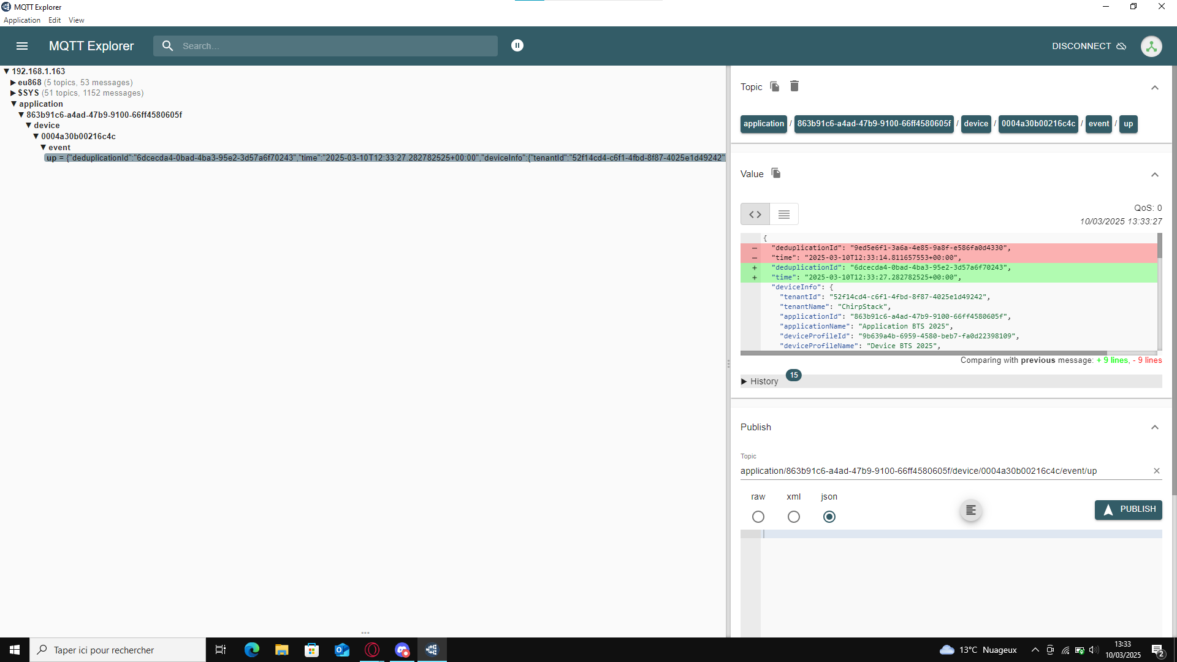

utilisation de event dans chirpstack

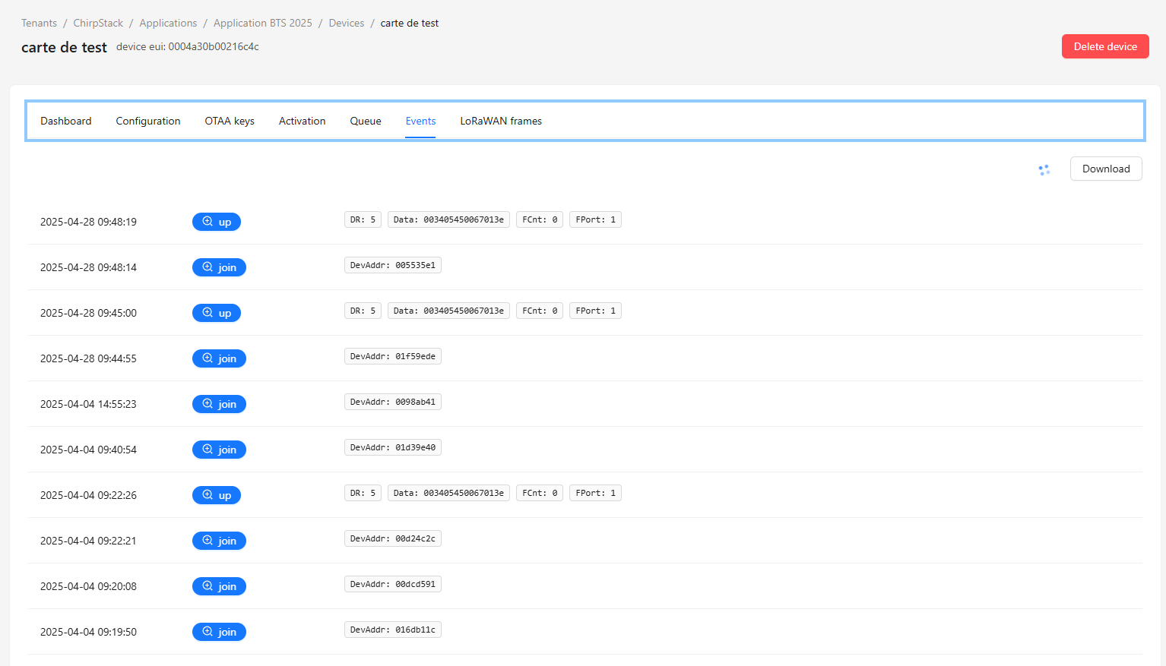

Dedans on peut voir si c’est du downlink et du uplink comme indication up pour uplink et txack pour le downlink.

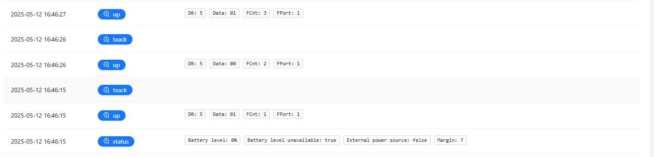

## **Partie Downlink:**

Je recherche des solutions pour pouvoir envoyer les valeurs 00 et 01 pour contrôler l’état.

Le programme ci-dessus me permet de voir si une donnée est bien reçue sur la carte lora.

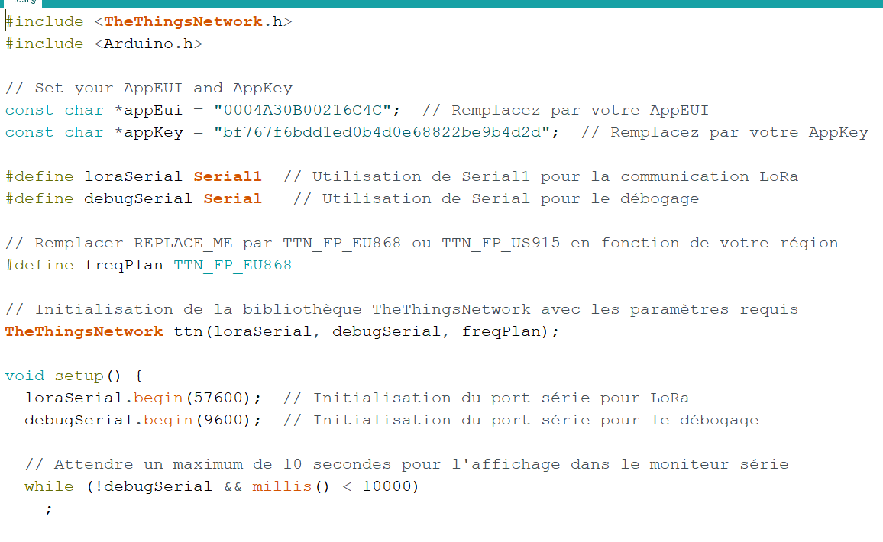

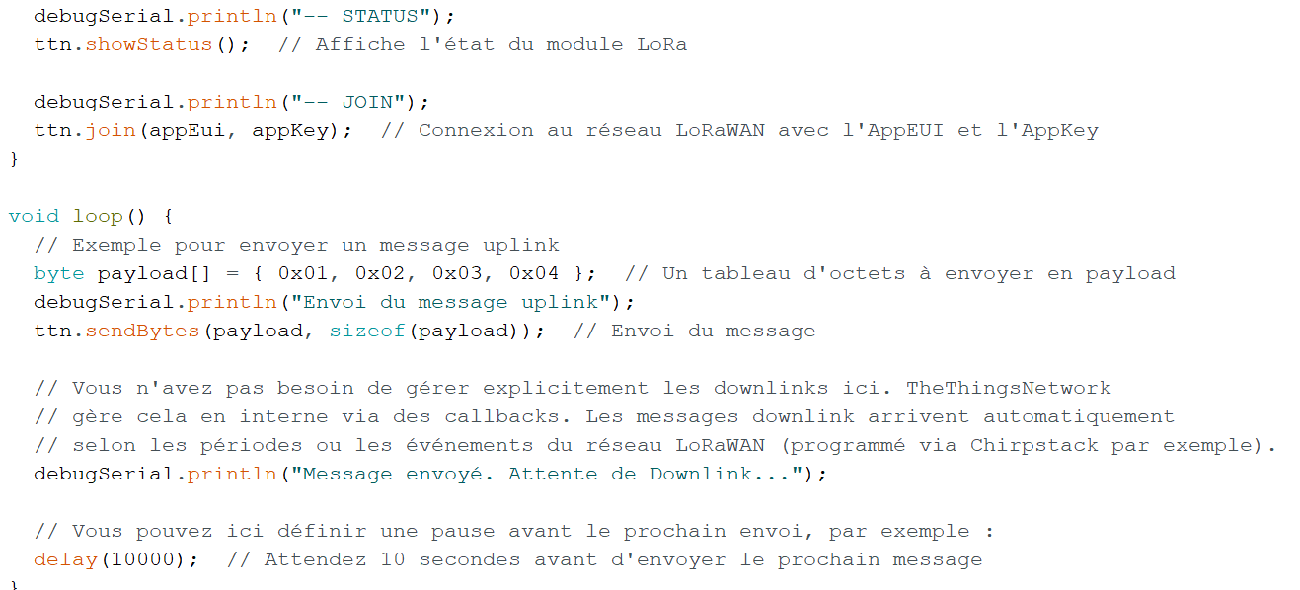

## **Création d’un logiciel embarqué pour le lora:**

Je dois créer un code pour pouvoir mettre en veille ou mettre en état active.

Pour l’instant, je fais des recherches pour pouvoir voir si la donnée du downlink passe bien dans la carte Lora.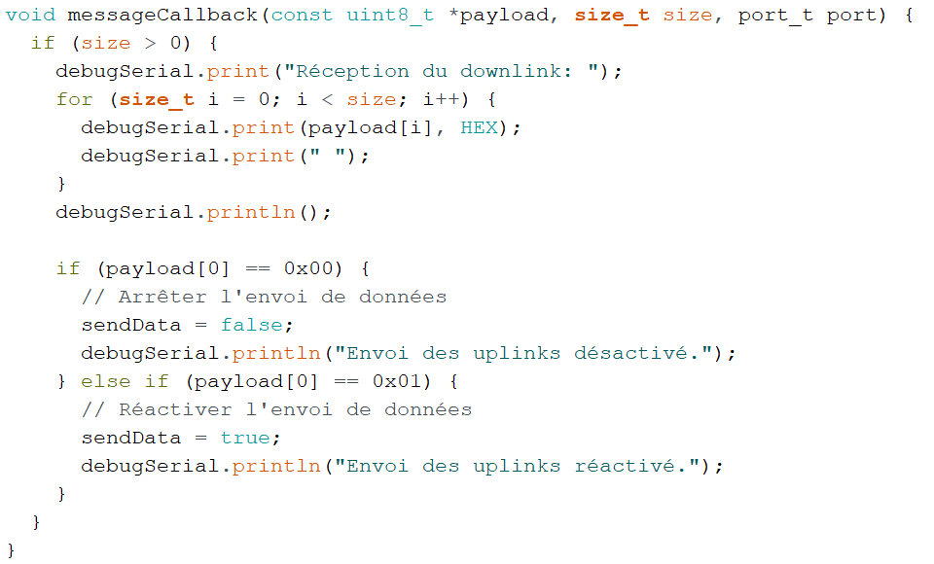

Dans ce bout de code, il permet de comparer la valeur du downlink pour soit arrêter l’envoie des données en uplink ou renvoyer/ continuer d’envoyer les données.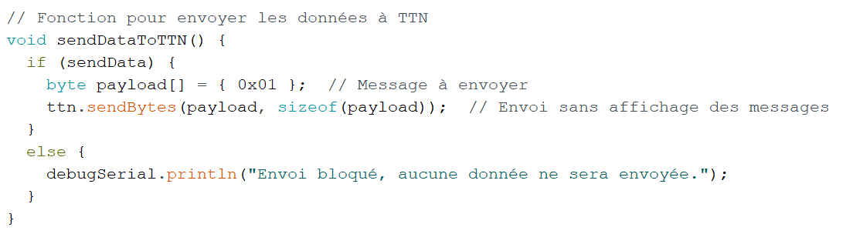

Cette partie de code me permet d'envoyer des données sur le uplink et dire s’il est arrêté.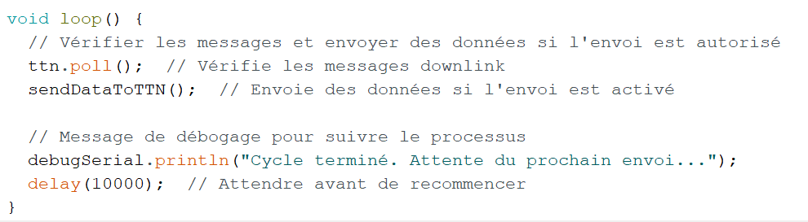

Dans cette partie de code, elle regarde qu’elle est la donnée du downlink et envoie les données s’il est activé.

Le résultat que j’ai :

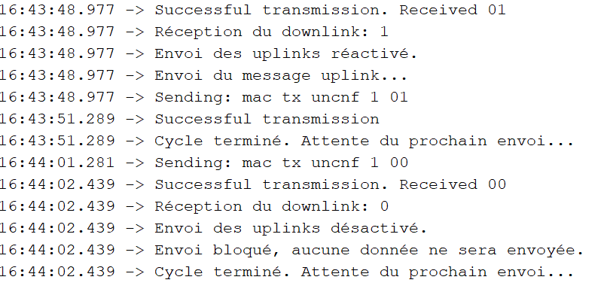

## 

## 

## 

Ce n'est pas complètement terminé car quand arrête d’envoyer des données , il m’envoie encore une donnée qui n’est plus 01 mais 00.

## Compte rendu sur l’avancement du projet :

J'ai réussi à installer une passerelle qui connecte les capteurs à la base de données qui avait un problème car la passerelle a commencé à arrêter de fonctionner.

Maintenant tout remarche bien sans problème.

Cependant, le projet n'est pas encore terminé. Le downlink doit encore être configuré pour permettre la communication vers les capteurs et je finalise mon programme embarqué pour pouvoir modifier l’état du capteur. Je prévois aussi d'ajouter un système avec des potentiomètres pour faire des tests plus détaillés et de laisser la passerelle tourner pendant 1 semaine.

Du coup sur l’état du projet, je suis en retard sur mes tâches mais l'avancée du projet est plus rapide depuis que l’incident sur Chirpstack a été trouvé.

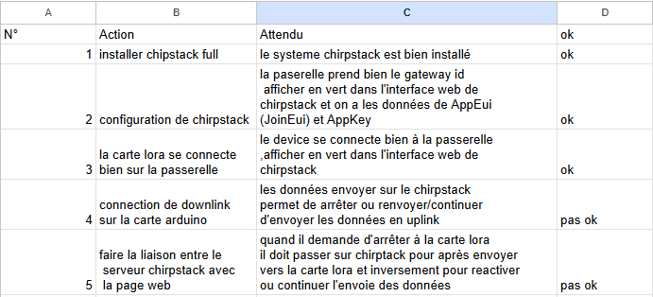

## 

## 

## 

## Conclusion:

Chirpstack est une plateforme simple et efficace. Même un débutant peut facilement comprendre comment la configurer et la faire fonctionner. Cependant, certaines parties du site utilisent des informations d'anciennes versions ou manquent de détails, ce qui peut parfois créer des confusions. Malgré cela, les ressources disponibles et l'aide de la communauté permettent généralement de trouver des solutions et d'avancer.